

МУНИЦИПАЛЬНОЕ ОБРАЗОВАНИЕ

КУЗЬМОЛОВСКОЕ ГОРОДСКОЕ ПОСЕЛЕНИЕ

ВСЕВОЛОЖСКОГО МУНИЦИПАЛЬНОГО РАЙОНА

ЛЕНИНГРАДСКОЙ ОБЛАСТИ

СОВЕТ ДЕПУТАТОВ

**РЕШЕНИЕ**

**№ от «15» февраля 2018 года г. п. Кузьмоловский**

**Об утверждении схемы**

**размещения нестационарных торговых объектов на территории муниципального образования «Кузьмоловское городское поселение»**

**Всеволожского муниципального района Ленинградской области**

В соответствии с частью 1 статьи 39.36 Земельного кодекса Российской Федерации, Федеральным законом от 28 декабря 2009 года №381-ФЗ «Об основах государственного регулирования торговой деятельности в Российской Федерации», с учетом Положений Федерального закона от 06 октября 2003 года №131-ФЗ «Об общих принципах организации местного самоуправления в Российской Федерации»; приказом комитета по развитию малого, среднего бизнеса и потребительского рынка Ленинградской области от 18 августа 2016 года №22 «О порядке разработки и утверждения схем размещения нестационарных торговых объектов на территории муниципальных образований Ленинградской области», приказом Росстандарта от 28.08.2013 № 582-ст «ГОСТ Р 51303-2013. Национальный стандарт Российской Федерации. Торговля. Термины и определения» в целях создания условий для обеспечения жителей муниципального образования «Кузьмоловское городское поселение» Всеволожского муниципального района Ленинградской области услугами торговли, общественного питания, бытового обслуживания, проектом схемы размещения нестационарных торговых объектов на территории муниципального образования «Кузьмоловское городское поселение» Всеволожского муниципального района Ленинградской, согласованным комиссией комиссии по вопросам размещения (установки) и эксплуатации временных нестационарных торговых объектов на территории муниципального образования «Кузьмоловское городское поселение» Всеволожского муниципального района Ленинградской области, совет депутатов принял

**РЕШЕНИЕ:**

1. Утвердить схему размещения нестационарных торговых объектов на территории муниципального образования «Кузьмоловское городское поселение» Всеволожского муниципального района Ленинградской в редакции согласно приложению 1-2.

2. Опубликовать настоящее решение в газете «Кузьмоловский вестник» приложение к газете «Всеволожские вести» и поместить на официальном сайте муниципального образования в информационно - телекоммуникационной сети «Интернет».

3. Решение направить в уполномоченный орган – орган исполнительной власти Ленинградской области, уполномоченный Правительством Ленинградской области на осуществление деятельности по организации и ведению регистра муниципальных нормативных правовых актов Ленинградской области, для внесения в федеральный регистр муниципальных нормативных правовых актов.

4. Решение вступает в силу с момента его официального опубликования.

5. Контроль исполнения решения возложить на заместителя главы администрации.

Глава муниципального образования В.В. Воронин

Приложение 1

Схема размещения нестационарных торговых объектов

на территории муниципального образования «Кузьмоловское городское поселение»

Всеволожского муниципального района Ленинградской области.

Графическое изображение мест размещения НТО.

(на 7 листах)

Лист №1: Обзорная схема

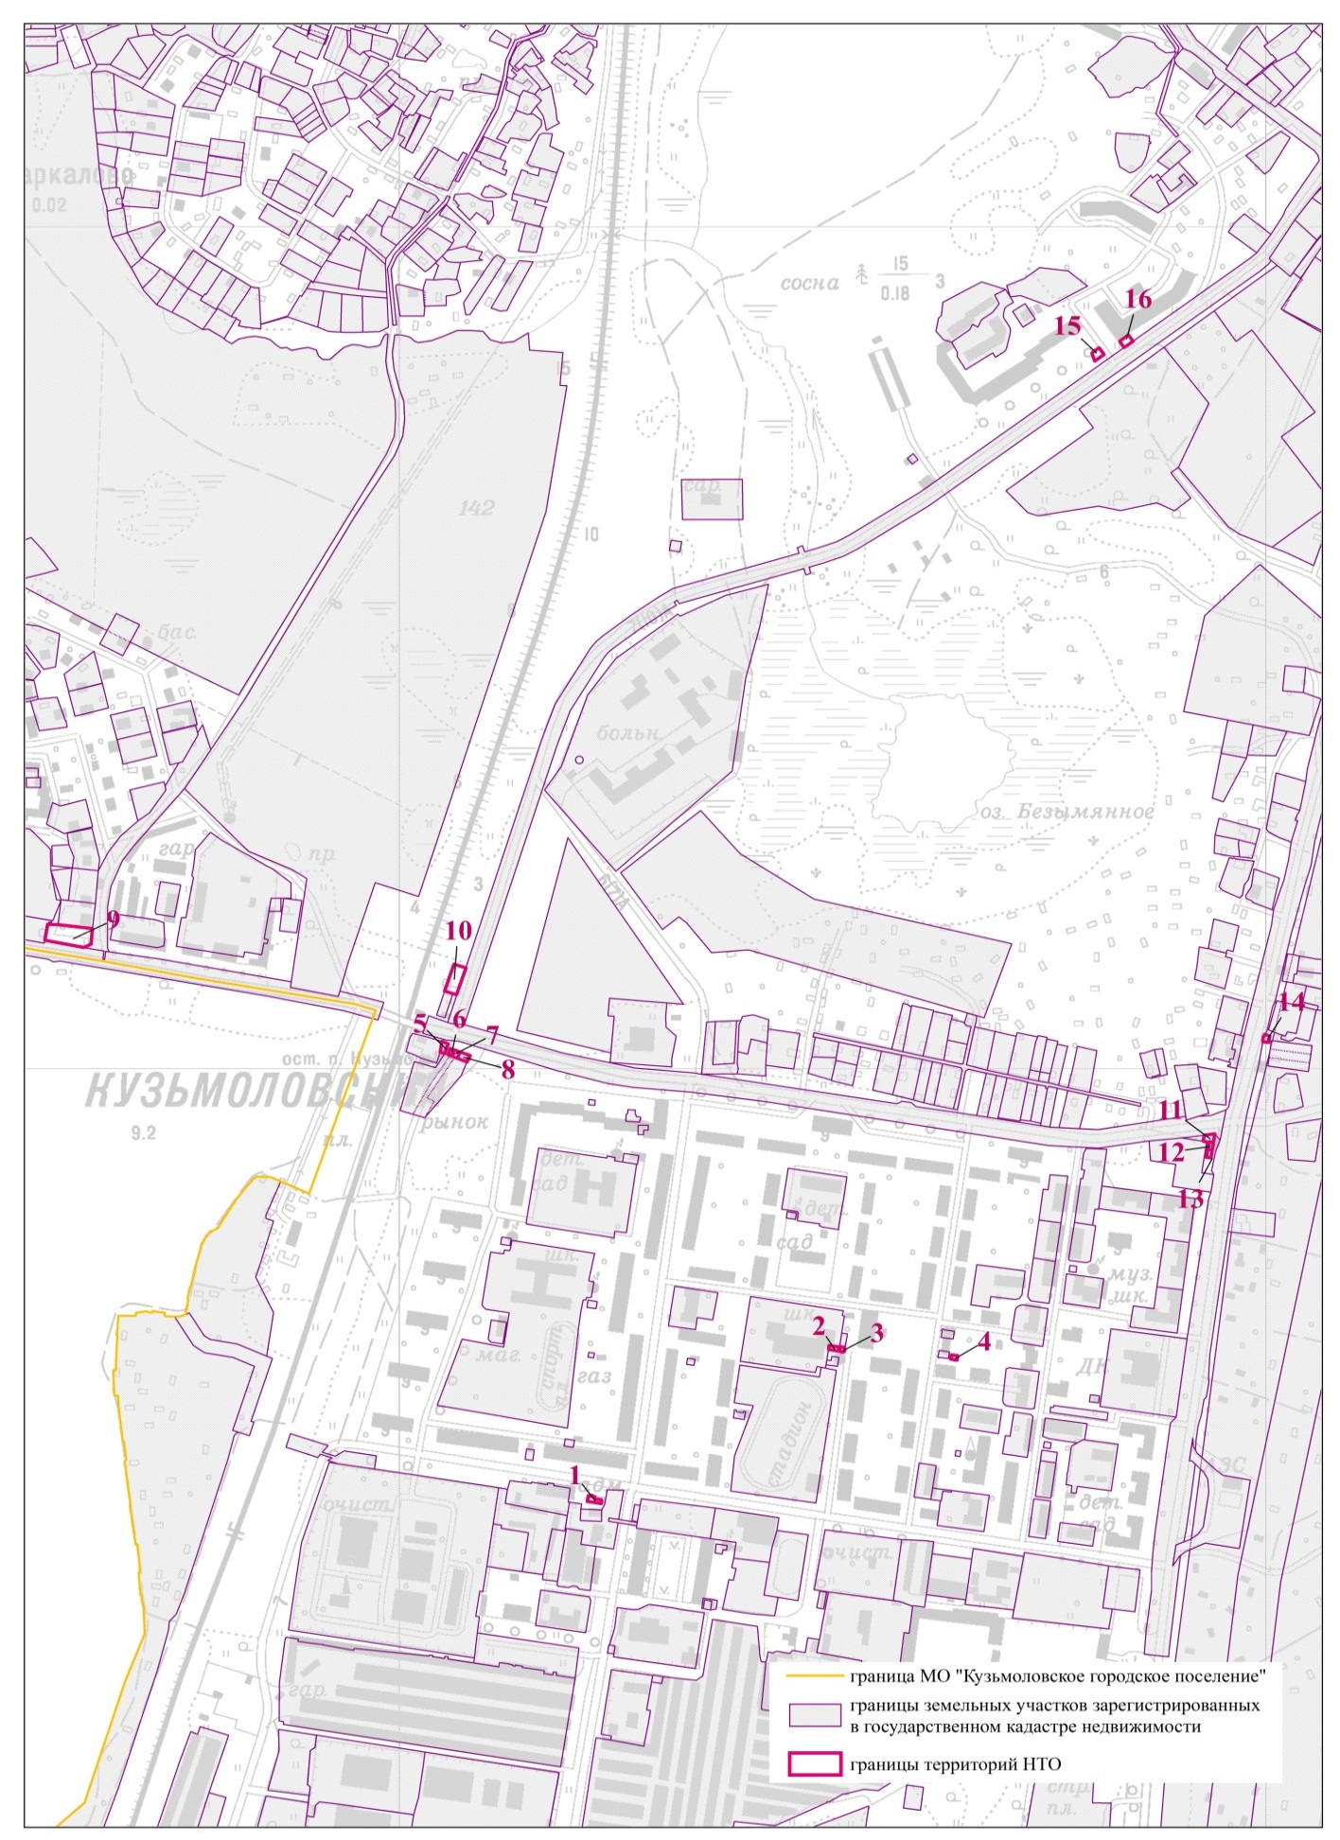Масштаб 1:5 000

Лист № 2

Масштаб 1:1000

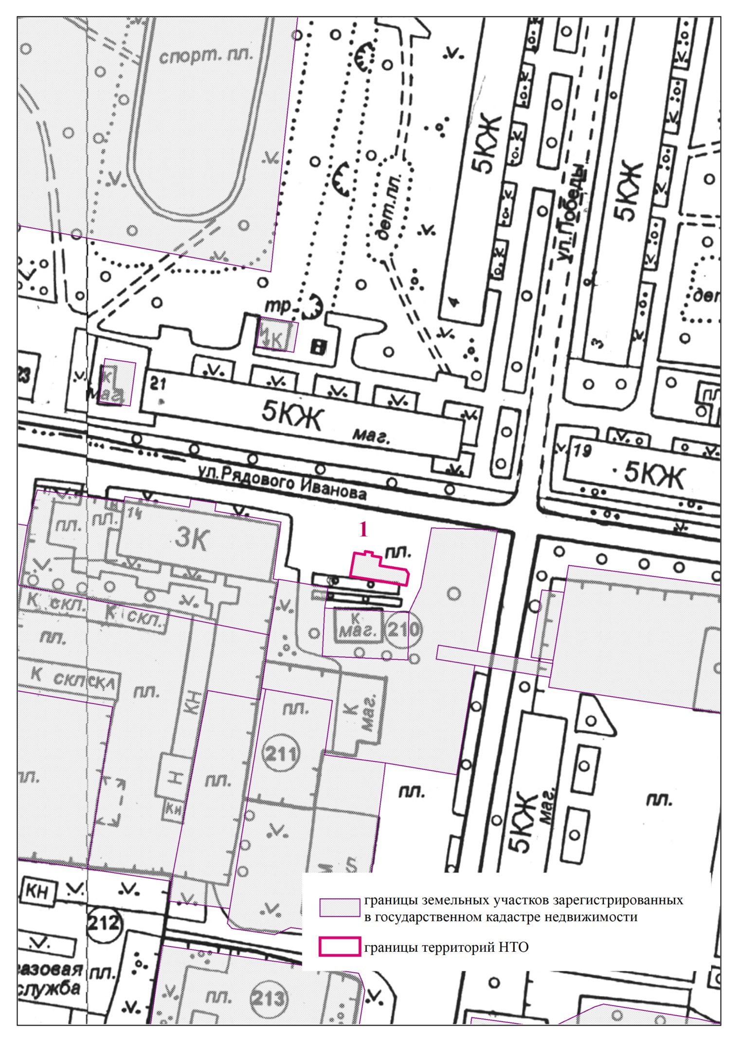

Лист № 3

Масштаб 1:1000

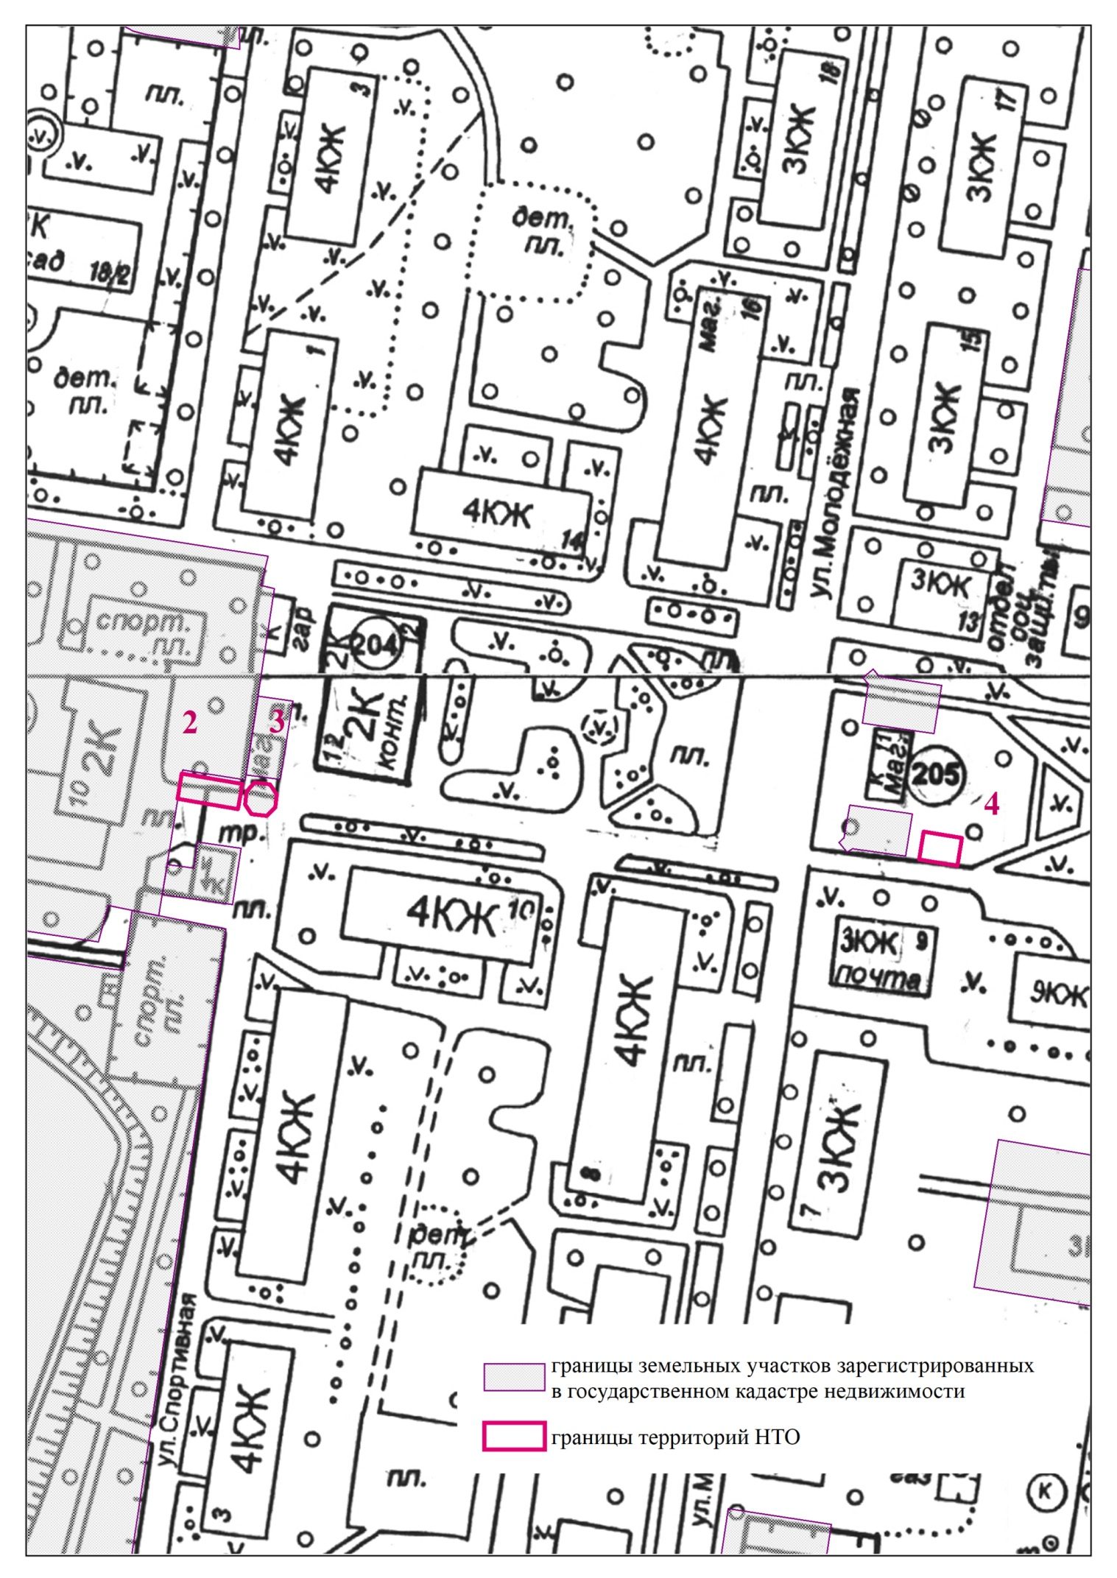

Лист № 4

Масштаб 1:1000

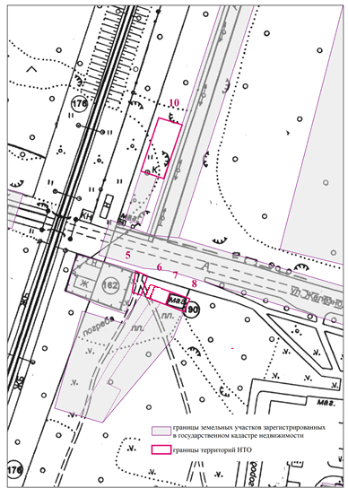

Лист № 5

Масштаб 1:1000

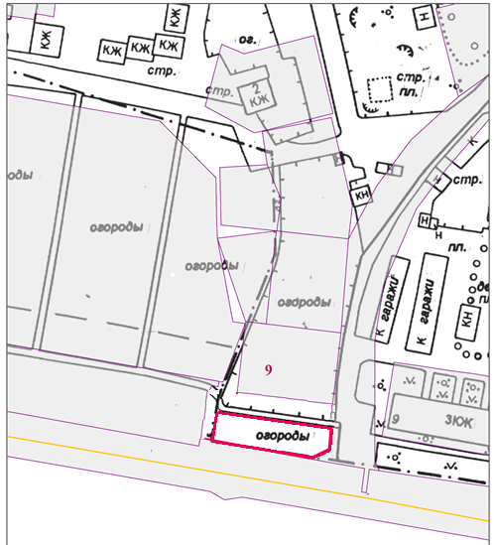

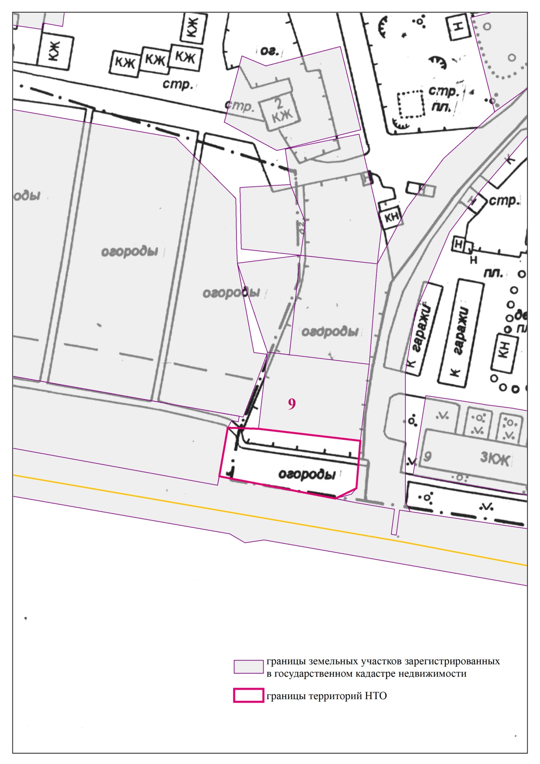

Лист № 6

Масштаб 1:1000

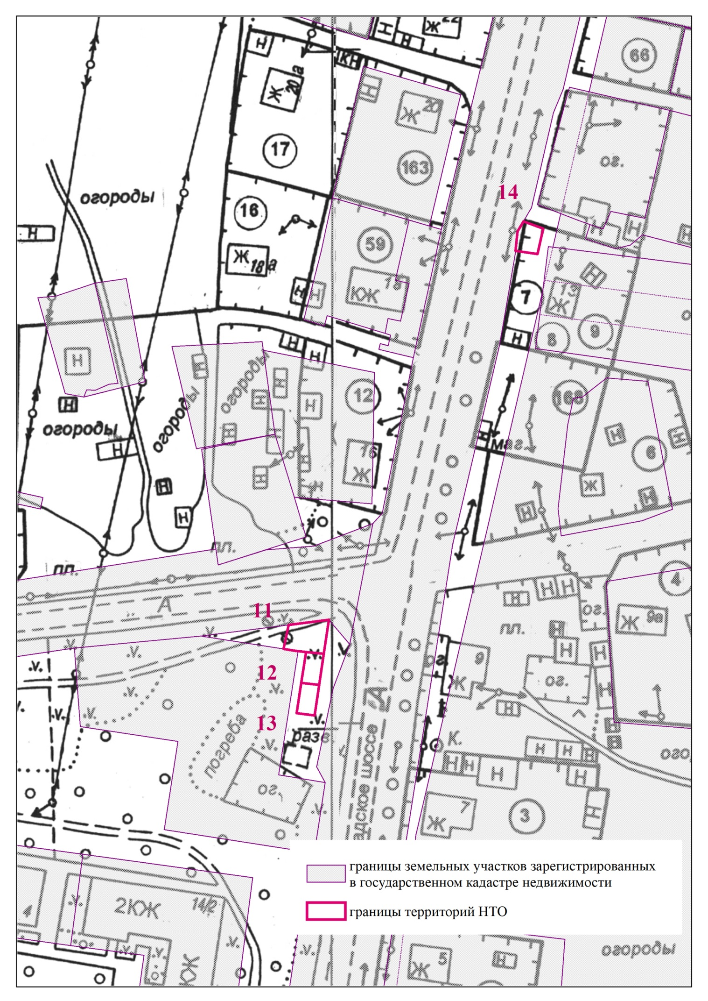

Лист № 7

Масштаб 1:1000

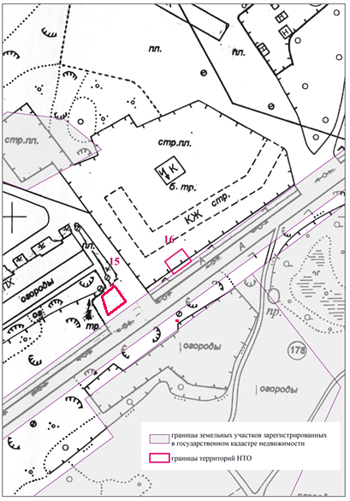

Приложение 2

Схема размещения нестационарных торговых объектов

на территории муниципального образования «Кузьмоловское городское поселение»

Всеволожского муниципального района Ленинградской области. Текстовая часть.

| Идентификационный номер НТО | Место размещения НТО  (адресный ориентир) | Вид НТО | Площадь НТО, м2 | Специализация НТО | Правообладатель НТО  (наименование, ИНН) | Реквизиты документов  на размещение НТО | Является ли правообладатель НТО субъектом малого и (или) среднего предпринимательства (да/нет) | Период размещения НТО  (с ___ по ___) |
| --- | --- | --- | --- | --- | --- | --- | --- | --- |
| 1 | 2 | 3 |  | 4 | 5 | 6 | 7 | 8 |
| 1 | Ленинградская область, Всеволожский муниципальный район, Кузьмоловское городское поселение,  г.п. Кузьмоловский,  ул. Рядового Л. Иванова, д. 14-а,  зу с КН 47:07:0505005:52 | Торговый павильон; пункт быстрого питания | 90 | Универсальная торговля: продовольствен-ные и непродовольствен-ные товары; общественное питание | ООО «Павлофф» | Сведения отсутствуют | Декларация о принадлежности к субъектам малого и среднего предпринимательства  не предоставлена | с 2013 года |
| 2 | Ленинградская область, Всеволожский муниципальный район, Кузьмоловское городское поселение, г.п. Кузьмоловский, ул. Спортивная, уч. 1 (западнее уч.10-А по ул. Спортивная)  зу с КН 47:07:0505003:145 | Торговый павильон | 13 | Универсальная торговля: продовольствен-ные товары | ИП Харитонова Т. Г. | Сведения отсутствуют | Декларация о принадлежности к субъектам малого и среднего предпринимательства  не предоставлена | С 2015 года |
| 3 | Ленинградская область, Всеволожский муниципальный район, Кузьмоловский городское поселение, ул. Спортивная,  участок № 10-а,  зу с КН 47:07:0505003:90 | Торговый павильон | 29 | Специализированная торговля: непродовольственные товары. | ИП Соловьева  С. А | Сведения отсутствуют | Декларация о принадлежности к субъектам малого и среднего предпринимательства  не предоставлена | С 2007 года |
| 4 | Ленинградская область, Всеволожский муниципальный район, Кузьмоловское городское поселение, г.п. Кузьмоловский, ул. Молодежная,  в районе д.9 | Киоск | не более 10 | Универсальная торговля/  Специализирован-ная торговля | - | - | - | - |
| 5 | Ленинградская область, Всеволожский муниципальный район, Кузьмоловское городское поселение, г.п. Кузьмоловский, ул. Железнодорожная, в районе д. 26-А | Торговый павильон | не более 45 | Универсальная торговля/  Специализирован-ная торговля | - | - | - | - |
| 6 | Ленинградская область, Всеволожский муниципальный район, Кузьмоловское городское поселение, г.п. Кузьмоловский, ул. Железнодорожная, в районе д. 26-А | Торговый павильон | не более 45 | Универсальная торговля/  Специализирован-ная торговля | - | - | - | - |
| 7 | Ленинградская область, Всеволожский муниципальный район, Кузьмоловское городское поселение, г.п. Кузьмоловский, ул. Железнодорожная, в районе д. 26-А | Торговый павильон, пункт быстрого питания | не более 45 | Универсальная торговля/  Специализирован-ная торговля, бщественное питание | - | - | - | - |
| 8 | Ленинградская область, Всеволожский муниципальный район, Кузьмоловское городское поселение, г.п. Кузьмоловский, ул. Железнодорожная, в районе д. 26-А | Торговый павильон | не более 45 | Универсальная торговля/  Специализирован-ная торговля | - | - | - | - |
| 9 | Ленинградская область, Всеволожский муниципальный район, Кузьмоловское городское поселение,  г.п. Кузьмоловский, ул. Придорожная, в районе  уч. № 1-А | Торговый павильон, пункт быстрого питания | не более 45 | Универсальная торговля/  Специализирован-ная торговля, общественное питание | - | - | - | - |
| 10 | Ленинградская область, Всеволожский район, г.п. Кузьмоловский, ул. Железнодорожная,  в районе уч. № 26-б | Торговый павильон, пункт быстрого питания | не более 45 | Универсальная торговля/  Специализирован-ная торговля, общественное питание | - | - | - | - |
| 11 | Ленинградская область, Всеволожский муниципальный район, Кузьмоловское городское поселение, г.п. Кузьмоловский,  на пересечении ул. Железнодорожной и Ленинградского шоссе | Торговый павильон | не более 45 | Универсальная торговля/  Специализирован-ная торговля | - | - | - | - |
| 12 | Ленинградская область, Всеволожский муниципальный район, Кузьмоловское городское поселение, г.п. Кузьмоловский, на пересечении ул. Железнодорожной и Ленинградского шоссе | Торговый павильон | не более 45 | Универсальная торговля/  Специализирован-ная торговля | - | - | - | - |
| 13 | Ленинградская область, Всеволожский муниципальный район, Кузьмоловское городское поселение, г.п. Кузьмоловский, на пересечении ул. Железнодорожной и Ленинградского шоссе | Торговый павильон | не более 45 | Универсальная торговля/  Специализирован-ная торговля | - | - | - | - |
| 14 | Ленинградская область, Всеволожский район,  г.п. Кузьмоловский, Ленинградское шоссе,  в районе д. 13 | Торговый павильон, киоск, бахчевой развал | не более 45 | Универсальная торговля/  Специализирован-ная торговля | - | - | - | - |
| 15 | Ленинградская область, Всеволожский район,  г.п. Кузьмоловский, ул. Заозерная,  в районе д. 3 | Торговый павильон | не более 45 | Универсальная торговля/  Специализирован-ная торговля | - | - | - | - |
| 16 | Ленинградская область, Всеволожский район,  г.п. Кузьмоловский, ул. Заозерная,  в районе д. 5 | Торговый павильон | не более 45 | Универсальная торговля/  Специализирован-ная торговля | - | - | - | - |

Принятые сокращения:

зу – земельный участок

КН – кадастровый номер земельного участка

